**Part 4** 市場結構獨占市場

一、何謂獨占？二、利潤極大化的廠商決策

隨堂 **1:** 悟空、悟能與悟淨三人共同經營鎮上的唯一一家咖啡廳。悟空認為只要不賠錢，銷售量愈大愈好；悟能認為總收益愈大愈好；悟淨認為應該追求利潤極大。請在同一個圖形上畫出此咖啡廳的需求曲線與成本曲線，並標出這三個人心目中的價格與數量組合。

Ans.



悟空(黃色)會依照平均成本(AC)曲線與需求曲線(D)的交點訂出(PL,QL)



悟能(綠色)追求總收益，根據MR=0決定出(QC)產量，價格訂在(PC)。

悟淨(藍色)追求利潤極大，根據MR=MC決定(QM)產量，價格訂在(PM)。

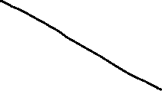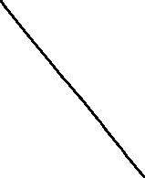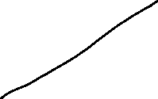

隨堂 **2 Suppose a monopolist faces the market demand function *P* = *a* - *bQ*. Its marginal cost is given by *MC* = *c* + *eQ*. Assume that *a* > *c* and 2*b* + *e* > 0.**

1. **Derive an expression for the monopolist’s optimal quantity and price in terms of *a, b, c,* and *e*.**

**Ans.**

獨佔會在MR=M情形下運作，需求P= a – b Q，邊際收益MR=a-2bQ，則邊際成本意味著：

$$a-2bQ=c+eQ→Q=\frac{a-c}{2b+e}$$

在這個數量的價格為：

$$P=a-b\left(\frac{a-c}{2b+e}\right)→P=\frac{ab+ae+bc}{2b+e}$$

1. **Show that an increase in *c* (which corresponds to an upward parallel shift in marginal cost) or a decrease in *a* (which corresponds to a leftward parallel shift in demand) must decrease the equilibrium quantity of output.**

**Ans.**

根據

$$Q=\frac{a-c}{2b+e}$$

增加c或減少a的話，會導致Q減少。

1. **Show that when *e***  **0, an increase in *a* must increase the equilibrium price.**

**Ans.**

由於 $e≥0$ and

$$P=\frac{ab+ae+bc}{2b+e}$$

若a增加將會增加式子中的分子。因此均衡價格也增加。

隨堂 **3:** 設獨占廠商所面對的需求函數為 P＝120－q，成本函數為 TC＝2q2：

* 1. 求均衡下的價格、產量、利潤、需求彈性與獨占力。

利用MR=MC，120-2q=4q，解出q*=20，帶回需求函數，可得P*=100。

π*=100x20-2(20)2=1200，Ed=100/20=5，MC*=4q*=80

獨占力=(100-80)/100=0.2

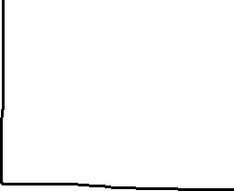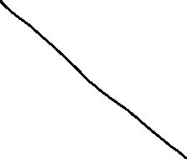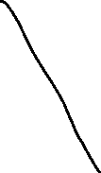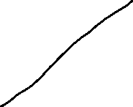

* 1. 求獨占的無謂損失。

無謂損失=20x4/2=40。(完全競爭之TS=120x24/2=1440)

* 1. 若政府按 MC 訂價法來管制，均衡下價格、產量、利潤及無謂損失為多少？

$$P=MC，故120-q=4q，解得q=24，帶回需求函數，得到P=96，$$

$$π=96×24-2{\left(24\right)}^{2}=1152$$

由於是MC定價，所以無謂損失為0。

(MC定價法之TS=完全競爭之TS=120X24/2=1440)

* 1. 若政府按 AC 訂價法來管制，均衡下價格、產量、利潤及無謂損失為多少？

$$P=AC，故120-q=2q，解得q=40，帶回需求函數解得P=80， \\ π=80×40-2{\left(40\right)}^{2}=0 \\ AC定價法 之TS=CS+PS=CS+π=CS+0=CS=\left(120-80\right)*\frac{40}{2}=800 \\ 故仍有無謂損失=1440-800=640$$

隨堂 **4:** 已知獨占廠商所面臨的需求函數為 P＝100－q，而其成本函數為 C＝

30＋20q，求：

* 1. 均衡價格、產量及利潤為多少？
 $$MR=100-2q=20=MC→q*=40，P*=60，ML=\frac{60-20}{60}=\frac{2}{3} \\ π*=\left(40×60\right)-\left(30+20×40\right)=1570$$

 2. 獨占者所造成的社會無謂損失為多少？

無謂損失=

* 1. Lerner 獨占力測度值等於多少？

獨占力

* 1. 若政府對廠商每單位課以 10 元之從量稅，求稅後均衡價格、產量及利潤。

* 1. 若政府對廠商課以 10%的從價稅率，求稅後均衡價格、產量及利潤。

$$\left(1-10\%\right)MR=MC↔0.9\left(100-2q\right)=20$$

後續檔案排版亂掉，無法得知

* 1. 若政府對廠商課以 1,000 元的定額稅，求稅後均衡價格、產量及利潤。

定額利潤則減少稅額部分，故

* 1. 若政府對廠商課以 20%的利潤稅，求稅後均衡價格、產量及利潤。 $$q*=40，P*=60 \\ 稅後利潤=\left(0.8×稅前利潤\right)=\left(0.8×1570\right)=1256$$
  2. 若政府規定廠商必須按邊際成本訂價，則廠商會有多少損失？無謂損失等

於多少？

$$P=MC↔100-2q=20↔q*=80，P*=20 \\ 故虧損=\left(80×20\right)-\left(30+20×80\right)=-30 \\ 故無謂損失等於0。$$

隨堂 **5:** 設獨占廠商在均衡下，價格是邊際成本的 4 倍，求均衡時之需求彈性。

$MR=P\left(1-\frac{1}{E_{d}}\right)$ (恆成立) $↔MR=4MC\left(1-\frac{1}{E_{d}}\right)$ (已知條件) $↔MC=4MC\left(1-\frac{1}{E_{d}}\right)$ (均衡條件) $↔E_{d}=\frac{4}{3}$

隨堂 **6.** 若需求函數為線性，LMC＝k，則課徵從量稅 t 元，消費者所面對的價格會因此而上漲 t/2 元。對或錯？

設 $P=a-bq，則MR=a-2bq，稅後利潤極大化之一階條件為：$  $$MR=MC+t↔a-2bq=k+t↔q*=\frac{a-\left(k+t\right)}{2b} \\ 帶回需求函數：P*=a-\frac{a-\left(k+t\right)}{2}=\frac{a+\left(k+t\right)}{2}$$ 當t=0，表原本均衡狀態：

$$P_{0}=\frac{a+k}{2}，P*-P_{0}=∆P=\frac{t}{2}$$

隨堂 **7:**  設獨占廠商的市場需求函數為 P＝280－q，而其有 A、B 兩個工廠

來生產產品，兩工廠的成本函數分別為：TCA＝2 q2A，TCB＝4 q2A。求均衡下的價格與兩工廠的產量。

令MCA=MCB=MR，4qA=8qB=280-2qA-2qB ，聯立解出qA=40，qB=20，帶回需求函數可得P=220。